Tiết: 45
NHÂN VỚI SỐ CÓ MỘT CHỮ SỐ TRONG PHẠM VI 1000
(Tiếp theo)
I. YÊU CẦU CẦN ĐẠT:
1. Phẩm chất:
- Chăm chỉ: Thực hiện đầy đủ các nhiệm vụ cô giao.
- Trách nhiệm: Tự giác trong việc tự học, hoàn thành nhiệm vụ cô giao.
- Trung thực: Chia sẻ chân thật nhiệm vụ học tập của nhóm, cá nhân
2. Năng lực chung:
- Tự chủ và tự học: Tự giác học tập, tham gia vào các hoạt động
- Giao tiếp và hợp tác: Có thói quen trao đổi, giúp đỡ nhau trong học tập; biết cùng nhau hoàn thành nhiệm vụ học tập theo sự hướng dẫn của thầy cô.
- Năng lực giải quyết vấn đề và sáng tạo: Biết thu nhận thông tin từ tình huống, nhận ra những vấn đề đơn giản và giải quyết được vấn đề.
3. Năng lực đặc thù:
- Tư duy và lập luận toán học: Thực hiện được phép nhân số có hai, ba chữ số với số có một chữ số (có nhớ); thực hiện nhân nhẩm số có hai chữ số với số có một chữ số (không nhớ).
- Sử dụng công cụ, phương tiện toán học: Nhận biết cơ sở lí luận của biện pháp tính qua mô hình trực quan.
- Giải quyết vấn đề toán học: Tính giá trị biểu thức, giải toán.
II. ĐỒ DÙNG DẠY HỌC:
1. Giáo viên:
- Sách Toán lớp 3; bộ thiết bị dạy toán; bảng phụ, bảng nhóm.
2. Học sinh:
- Sách học sinh, vở bài tập; bộ thiết bị học toán; viết chì, bảng con.
III. CÁC HOẠT ĐỘNG DẠY HỌC CHỦ YẾU:

TG | Hoạt động của giáo viên | Hoạt động của học sinh
5’ | 1. Hoạt động mở đầu: Khởi động  - GV tổ chức cho HS hát bài Trên con đường đến trường. | - HS vỗ tay, múa hát.
22’ | 2. Hoạt động hình thành kiến thức mới  Hoạt động 1: Luyện tập  Mục tiêu: Thực hiện được phép nhân số có hai, ba chữ số với số có một chữ số (có nhớ); thực hiện nhân nhẩm số có hai chữ số với số có một chữ số (không nhớ); tính giá trị biểu thức và giải toán.  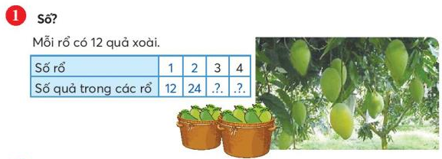  - Đề bài yêu cầu gì?  - Hướng dẫn HS tìm hiểu mẫu:  + Tại sao 1 rổ thì 12 quả?  + Tại sao 2 rổ thì 24 quả? (cách nhân)  - Yêu cầu HS thực hiện cá nhân rổi chia sẻ trong nhóm đôi.  - Khi sửa bài, yêu cầu HS giải thích tại sao chọn phép nhân và nói cách nhân.  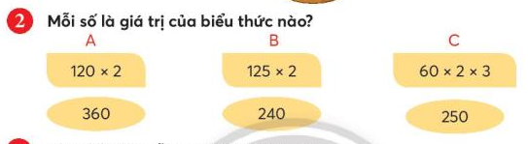  - Yêu cầu HS xác định yêu cẩu và tìm hiểu bài rổi thực hiện.  Lưu ý HS: Trước khi tính, xác định phép nhân có nhớ hay không nhớ.  -Yêu cầu HS làm cá nhân rổi chia sẻ trong nhóm bốn.  - Khi sửa bài, yêu cầu HS nói cách nhân.  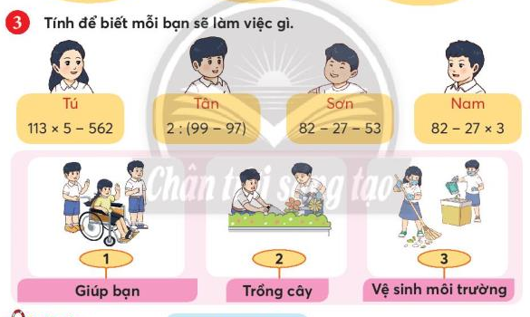  -Yêu cầu Hs nêu đề bài.  -Đầu tiên, ta phải thực hiện thế nào?  -Để tính đúng các biểu thức, ta lưu ý thực hiện thứ tự các phép tính trong biểu thức thế nào?  -Yêu cầu HS thảo luận nhóm 4.  -Tổ chức cho HS thi đua tiếp sức sửa bài.  -Yêu cầu HS nêu mỗi bạn sẽ làm gì?  - Nhận xét chung. | Thay dấu hỏi bởi số thích hợp.  - Vì mỗi rổ có 12 quả xoài.  -Vì 12 quả được lấy 2 lẩn  -> 12 x 2 = 24  - HS thực hiện theo yêu cầu của GV.  -HS làm cá nhân rổi chia sẻ trong nhóm bốn.  120 x 2 = 240  125 x 2 = 250  60 x 2 x 3 = 360  Tính để biết mỗi bạn sẽ làm việc gì.  -Đầu tiên phải tính các biểu thức.  -Thực hiện ưu tiên phép nhân, chia trước, công trừ sau. Nếu có ngoặc đơn thì ưu tiên tính phép tính trong ngoặc đơn trước.  - HSthảo luận nhóm 4.  - HS thi đua tiếp sức sửa bài.  113 x 5 -562 = 3  2 : (99 – 97) = 1  82 – 27 -53 = 2  82 – 27 x 3 = 1  Tú làm vệ sinh môi trường.  Tân và Nam giúp bạn.  Sơn tham gia trồng cây.
5’ | 3. Hoạt động luyện tập thực hành  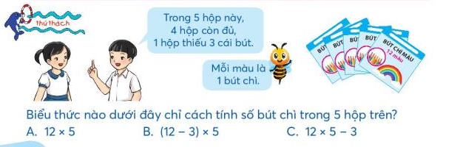  GV hướng dẫn lớp tìm hiểu bài:  + Mỗi hộp có mấy cây bút chì?  + Có bao nhiêu hộp?  + Có mấy hộp đủ?  + Có mấy hộp thiếu? Thiếu bao nhiêu?  - Yêu cầu HS nhóm đôi tìm hiểu, nhận biết phép tính rồi ghi vào bảng con.  -Yêu cầu HS làm vào vở rồi chia sẻ trong nhóm bốn. | + Mỗi hộp có 12 cái bút chì.  + Có 5 hộp.  + Có 4 hộp đủ.  + Có 1 hộp thiếu? Thiếu 3 cái bút  -HS nhóm đôi tìm hiểu, nhận biết phép tính rồi ghi vào bảng con: 12 x 5 - 3  Câu C.
3’ | 4. Hoạt động nối tiếp  - GV lưu ý HS, sau khi đặt phép tính, trước khi tính, luôn để ý xem đây có là phép tính có nhớ không. Nếu có nhớ thì có thể đưa ngón tay trỏ.  - Chuẩn bị: Phép chia hết và phép chia có dư (Tiết 1) | - HS lắng nghe.

IV. ĐIỀU CHỈNH SAU TIẾT DẠY:

